参考様式６
野 良 猫 個 票 N0
【顔 写 真】  耳ｶｯﾄ前  耳ｶｯﾄ後 | 【特 徴】  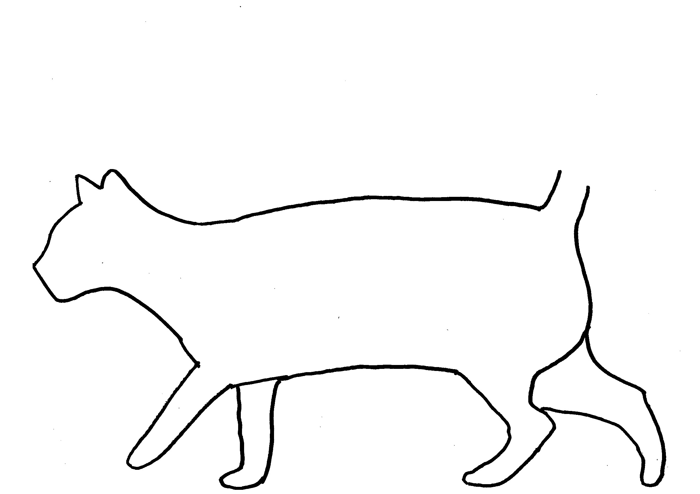  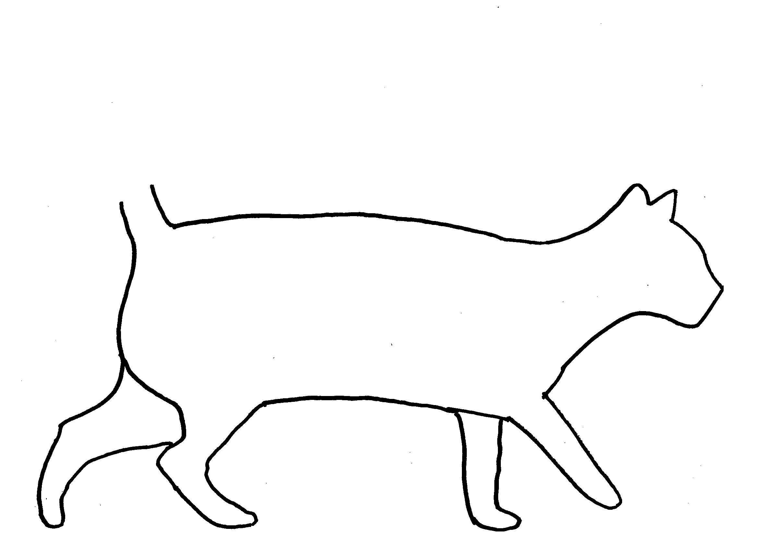 | 管理番号（名前）
【顔 写 真】  耳ｶｯﾄ前  耳ｶｯﾄ後 |  | 性 別
【顔 写 真】  耳ｶｯﾄ前  耳ｶｯﾄ後 |  | 雄 雌
【顔 写 真】  耳ｶｯﾄ前  耳ｶｯﾄ後 |  | 毛 色
【顔 写 真】  耳ｶｯﾄ前  耳ｶｯﾄ後 |  | 推 定 年 齢
【顔 写 真】  耳ｶｯﾄ前  耳ｶｯﾄ後 |  | 不妊去勢手術日
【顔 写 真】  耳ｶｯﾄ前  耳ｶｯﾄ後 |  | 年  月 日

【記 録】生息場所の地図や餌やり状況、健康状態等を記録しましょう。

